Министерство науки и высшего образования Российской Федерации

Федеральное государственное бюджетное образовательное учреждение

высшего образования

«Владимирский государственный университет

имени Александра Григорьевича и Николая Григорьевича Столетовых»
(ВлГУ)

Кафедра информационных систем и программной инженерии

Лабораторная работа №7
по дисциплине "Основы алгоритмизации и
программирования"
Тема: Деревья

Выполнил:
студент гр. ЗИСТуд-124
И.А. Возисов

Приняла:
О.Н. Шамышева

Владимир, 2025 г.

ЦЕЛЬ РАБОТЫ
Изучить способы эффективного хранения и обработки информации на примере бинарных деревьев.
Задание
Опишите процедуру C_o_p_y (T, T1), которая строит бинарное дерево T1 ‒ копию дерева T.

Выполнение работы:

namespace Lab_6
{
internal class Program
{
static void Main(string[] args)
{
List<string> lines = new List<string>();

lines = File.ReadAllLines("f0.txt")
.ToList();

Console.WriteLine("Строки в файле и кол-во элементов");
foreach (string line in lines)
{
Console.WriteLine(line+" | "+line.Length);
}

Console.ReadLine();
}
}
}

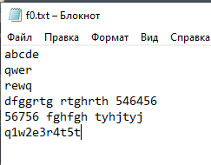

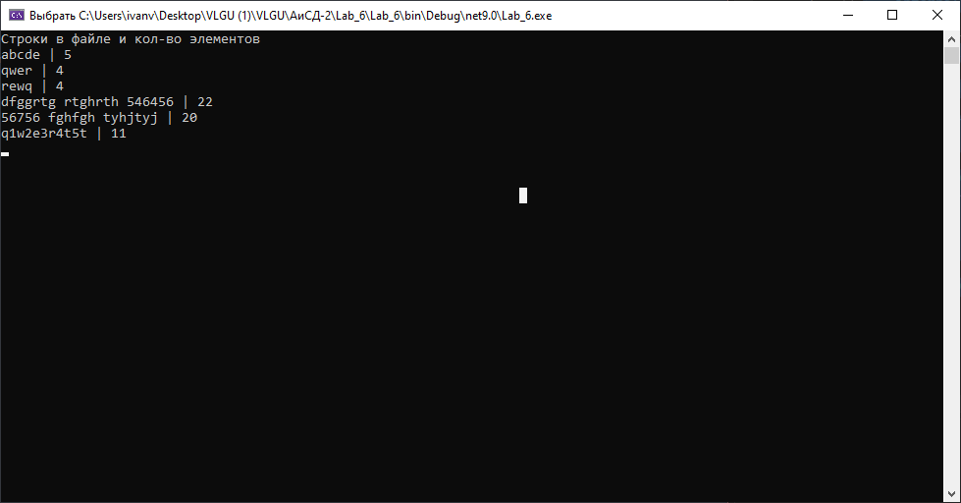

ВЫВОДЫ
Я получил практические навыки работы с динамическими переменными и динамическими структурами данных.

